Использование электронных ресурсов исторического и краеведческого содержания в образовательном процессе

Гарипов Р. Ф., к.и.н., доцент кафедры истории, обществознания и культурологии ИРО РБ

Одна из важнейших особенностей современного общества – возросшая значимость информационных ресурсов. Эти изменения приходится учитывать и в организации образовательной деятельности. Модернизация школьного образования подразумевает не только обновление его содержания, но и широкое использование нового инструментария, в т.ч. электронных образовательных ресурсов. Огромное значение сейчас имеет доступ к максимально бόльшим объемам информации, быстрота отбора нужного знания и скорость его усвоения. Но не просто определенный объем знаний должен выносить ученик из школы, а умение учиться. В связи с этим особое внимание уделяется созданию условий для развития творческого личностного потенциала учащихся и расширения возможностей углублённого образования.
Для учителя и его учеников открывается доступ к неограниченным ресурсам знаний, электронным библиотекам и музеям, газетам и журналам всего мира, научным и творческим лабораториям, памятникам культуры и последним новостям планеты. Вместе с тем, мы понимаем, что Интернет имеет не только положительное, но и отрицательное значение, поэтому роль учителя здесь неизмеримо высока. Или он становится именно тем проводником, который откроет возможности Интернет для развития, самообразования, интересного содержательного общения, постоянного совершенствования, или школьники сами будут осваивать это пространство, зачастую «запутываясь в сетях».
Благодаря использованию электронным образовательным ресурсов (ЭОР) существенно возрастает эффективность образовательной деятельности. ЭОР в обучении можно использовать как в условиях классно-урочной системы (при подготовке учителя к уроку; непосредственно на уроке; при организации самостоятельной работы учащихся), так и во внеурочной деятельности. Уже давно установлено, что уровень усвоения учебного материала резко повышается при использовании мультимедийных технологий. Поэтому, чтобы максимально повысить качество знаний учеников, максимально их заинтересовать и увеличить их личностные компетенции, необходимо соединить интерактивное обучение с использованием аудиовизуальных и мультимедийных средств.
Электронные ресурсы сейчас широко используются в самом широком спектре учебных предметов и могут существенно углубить содержание регионального и краеведческого компонента. Эти возможности были с успехом продемонстрированы во время работы секции «Использование электронных ресурсов исторического и краеведческого содержания в образовательном процессе». Секция проводилась в рамках выездного заседания Координационного совета ГАУ ДПО ИРО РБ по научно-методическому сопровождению введения и реализации ФГОС «Актуальные проблемы преподавания предметов и курсов социально-гуманитарного цикла в свете требований ФГОС» (Миякинский район, с. Киргиз-Мияки, 13 октября 2017 г.)
На данной секции присутствовали 27 учителей из школ 6 муниципальных районов. Были показаны 2 открытых урока:
- По предмету «Английский язык» - Валиуллина Розалия Равиловна, учитель английского языка МОБУ СОШ № 1 им. М.Абдуллина (с. Киргиз-Мияки). Тема урока «People of my village we are proud» («Наши земляки, которыми мы гордимся») была посвящена воинам-интернационалистам. Урок был проведен в 7А классе этой же школы. Занятие было методически грамотно построено, использовались аудио- и видеофрагменты, фотоматериалы, слайды, соответствующие теме урока, информация с сайта школьного музея.
- По предмету «Информатика» - Мустафина Эльза Наилевна, учитель информатики МОБУ СОШ № 1 им. М.Абдуллина (с. Киргиз-Мияки). Тема урока: «Поиск информации в сети Интернет». Урок был проведен в 7Б классе той же школы. После проверки алгоритмов поиска информации в Интернете были организованы поиск информации о земляке М.Акмулле и виртуальная экскурсия в школьный музей с просмотром его экспозиции и фондов и поиском указанной учителем информации. Урок достиг своих целей и также тесно был связан с краеведческой тематикой.
Затем были продемонстрированы 2 мастер-класса:
- «Использование Интернет-ресурсов на уроках географии». Учитель географии МОБУ СОШ № 1 им. М.Абдуллина (с. Киргиз-Мияки) Проскура Римма Зуфаровна показала презентацию об экономических связях предприятий Миякинского района. На виртуальных картах Башкортостана и России были обозначены основные направления поставки продукции района и закупок других товаров для местных жителей. Затем на сайте администрации Миякинского района была найдена информация об основных отраслях экономики района и крупнейших предприятиях. Также на сайтах предприятий «Миякинская рыбная компания» и «Белое облако» были показаны направления их деятельности.
- «Интернет: возможности, компетенции, безопасность». Учитель истории и обществознания, зам. директора МАОУ «Гимназия № 1» (г. Стерлитамак) Смехов Максим Борисович в своей презентации затронул очень актуальную тему изменений в психологии детей и подростков, способов их познания и отражения окружающего мира, поиска путей педагогического воздействия на них со стороны учителей и родителей. Также были проанализированы опасности и риски для детей в сети Интернет.
Деятельность учителей Миякинской школы № 1 в применении новых технологий вызвал большой интерес у присутствующих учителей. Были высказаны пожелания распространения передовой практики миякинцев и использования их наработок в своей педагогической деятельности. Работа нашей секции показала, что можно с успехом совместить рассмотрение историко-краеведческой тематики с использованием информационных технологий практически с большинством учебных предметов (а не только не только с предметами социально-гуманитарного цикла - курсами филологии, истории, обществознания и ОДНК НР).
Опыт выездного заседания Координационного совета в Миякинском районе в применении подобных методик следует признать успешным, новаторским и заслуживающим дальнейшего изучения и широкого распространения в образовательных учреждениях нашей республики.
В связи с ограниченностью времени на данном мероприятии и крайней актуальностью затронутой темы об Интернет-безопасности представляется также необходимым продолжить широкое обсуждение данной темы в формате следующего методического семинара либо научно-практической конференции.
В заключение следует отметить, что создание и использование электронно-образовательных ресурсов на уроках и во внеклассной работе помогает учащимся преодолеть трудности в обучении, способствует воспитанию у них патриотизма , в т.ч. и любви к своей малой родине и гордости за достижения своих земляков.

Литература
- Бикмеев М.А. Активное использование электронных способов передачи информации обучающимся на уроках в предметной области «Общественные науки» - веление времени // Передовой опыт – достояние всех: Сборник методических разработок уроков по истории, обществознанию и предметной линии «Искусство». Вып.7. / Под ред. докт. ист. наук, проф. М.А.Бикмеева. – Уфа: ИРО РБ, 2014.
- Вольнова С., Медников Н. Творчество на экране // История. – 2008. -№5.
- Гукова В.В. и др. История. 5-11 классы: технология современного урока. – Волгоград: Учитель, 2009.
- Козиев С.Ш., Бурдина Е.Н. История России в таблицах и схемах. – М.: Просвещение, 2005.

Технологическая карта урока английского языка в 7 классе

Валиуллина Р. Р., учитель английского языка, МОБУ СОШ №1 им. М. Абдуллина с. Киргиз-Мияки МР Миякинский район РБ

Тема урока: “People of my village we are proud of” с элементами краеведения.
Тип урока: урок закрепления знаний и совершенствования умений и навыков, ИКТ и здоровьесберегающих методов.

Задачи:
1. Изучить новую лексику, отработать её употребление в речи.
2. Развивать навыки учащихся в чтении, говорении, диалогической речи.
3. Развивать у учащихся языковую догадку.
4. Воспитывать толерантность, культуру общения.
5. Расширить кругозор.

Оборудование: компьютер, проектор, экран

№ | Этапы  урока | Деятельность учителя | Деятельность учащихся
I | Орг.момент:  -определение темы и плана учебного занятия, мотивация учащихся  Речевая зарядка  -инструктаж: | Неllo, students!Sit down please! How are you? Today we have an unusual lesson, because we have guests in it! And you, pupils, turn around and say ‘Hello’ to our guests .  Dear guests! We are glad to meet you in school №1, named after the hero of Soviet Union Mansur Abdullin ! You are welcome!  Let’s start working! Who is on duty today?  First of all tongue- twister challenge to begin with! Please, do!  Pupils, what’s the weather like today?  And now warming –up, please! Ask questions to each other.  Alright, pupils, let’s go on!  Now look at the pictures and photos and say what are we going to speak today?  You are right, we shall speak about people of our village we are proud of: a general and a soldier, who can serve a good example to follow.  We’ll learn some facts about their life, make a project.  At the end of the lesson we will be able to answer a question “What should a person be to follow him?” | Учащиеся слушают учителя, вникают, реагируют:  Речь дежурного.  (скороговорка- упражнение для языка)  Ответы учащихся, исполнение песни «weather»  Учащиеся задают друг другу вопросы.  (версии учащихся о теме урока)
2 | Фонетическая зарядка | На магнитной доске прикреплены карточки с лексикой для отработки: Here are some words for us to use at the lesson to describe people, look, listen and repeat.  modest – скромный  intelligent – умный  hard-working – трудолюбивый  skilful-умелый  honest- честный  noble –благородный | Учащиеся повторяют хором.
3 | Игра  1)“Guess the word”  2) Образование слов при помощи суффиксов. Командная игра.  Основная часть урока. | Учитель даёт установку, наблюдает, проверяет правильность выполнения задания.  Good, we have learned a lot of words !  Pupils! I want you to look at the photo of a young man, whom I’m sure you know very well. He is our fellow- countryman Victor Korneyev . (новое слово “fellow- countryman ”-земляк-выписано на доске с переводом). He is an ordinary person, he is our school leaver, he was very friendly and kind, played the guitar well, did the sports and studied well, I remember him well, he was a year younger than me, he was full of life, when the Afghanistan war happened, Victor took part in it and died when he was only 19. There is a memorial board to him in our school . We will always remember him. He is a good example for boys to follow. | Заранее подготовленный ученик с хорошей дикцией зачитывает карточки с написанными на них словами на английском, учащиеся догадываются о значении слов.  Ученик: Guess the word, please!  friendly, serious  active, leader  Учащиеся образовывают прилагательные, прибавляя суффиксы и прикрепляют полученные слова на доске.  Учащиеся смотрят презентацию о Викторе Корнееве.
4. | Работа с текстом «Генерал- танкист»  - чтение;  - выполнение заданий на поиск конкретной информации; | Dear guests , the English teachers have done much work preparing workbooks to the textbooks of our own, you can have a look at them. We use them for some lessons.  -Now we are going to work with the text about Vasily Petrovich Aryanin. Hе is another good example for everybody to follow. Start reading the text sentence by sentence, please.  Then we’ll do some tasks.  The tank troops General .  Vasily Petrovich Arjanin was born in 1936 in the village of Yarat Miyaki district, Bashkortostan. His father was an accountant and his mother was a housewife. They had 4 children - two sons and two daughters. Vasily studied well at school, he was modest ,intelligent, serious and hard-working. After leaving school in 1954 in the village of Kirgiz Miyaki , he entered the Tashkent tank Academy in Uzbek SSR. Vasily Petrovich was a skilful and selfless commander. Soldiers respected him. He had the title of "General-major"of tank troops. In June 1983 he was sent to Afghanistan as a military adviser. In the battles with enemies Vasily Petrovich proved the Afghan generals that Soviet tanks were the best in the world. After returning from Afghanistan he worked at the Ministry of Defense of Russia. He was awarded many orders and medals for his military service. In 1991 he retired with the right to wear a military uniform. We are proud studing at the same school that Vasily Petrovich did. He is our role model.  What is Vasily Petrovich Aryanin like?  Can he serve a good example for us? | Учащиеся приступают к работе с текстом. Читают и отвечают на вопросы к тексту.  Учащиеся выбирают слова для описания генерала.
5. | Физминутка | Let’s have a break and do exercises.  Action song “Follow the leader” | Уч-ся поют песню с движениями для снятия напряжения.
6.  7. | Этап закрепления  Составление коротких диалогов  Домашнее задание | Let's come to conclusion.  Answer my question:  “What should a person be to follow him?”  Whom do you want to be alike? -I want to be alike my mother/father, because…  It’s time to write down your homework. For the next lesson make up a presentation and be ready to talk about your role model.  Уч-ся даётся творческое задание: в любой доступной для них форме рассказать о знакомых, родственниках или друзьях, на которых они хотели бы быть похожи. | Рассуждения учащихся каким должен быть «пример для подражания»  -I think he should be modest, intelligent and hard-working.  Учащиеся составляют свои короткие диалоги
8. | Подведение итогов урока | What have we done today?  I believe this lesson was useful and interesting for you. I wish you to be kind to veterans, be honest, be noble everywhere and in everything.  And your marks please…  Our lesson is over, you may be free, see you soon. | -We spoke about people who can be a role model for us. They studied in our school and we are proud of them.

Разработка урока информатики в 7 классе «ПОИСК ИНФОРМАЦИИ»

Мустафина Э. Н., учитель информатики МОБУ СОШ №1 им. М. Абдуллина МР Миякинский район

Планируемые образовательные результаты:
предметные – формирование представления о поиске информации как информационной задаче;
метапредметные – развитие навыков поиска и выделения необходимой информации; ИКТ-компетентность: поиск и организация хранения информации;
личностные – развивать способность анализа и критической оценки получаемой информации.
Решаемые учебные задачи:
1) сформировать представления учащихся о круге задач, связанных с поиском информации;
2) сформировать у учащихся практические навыки поиска информации в сети Интернет и сохранения найденной информации.
Здравствуйте, ребята. На прошлом уроке мы с вами познакомились со Всемирной паутиной и возможностью поиска информации в сети Интернет. Ответьте на вопросы: что такое Web-страница, URL адрес, способы поиска информации.
Сегодня мы выполним практическую работу по поиску информации. Нам необходимо найти информацию о нашем знаменитом земляке Мифтахетдине Акмулле. Займите рабочее место за компьютером.
Задание 1. Поиск по адресу.
- Подключитесь к Интернету, запустив браузер Chrome.
- В поле Адрес введите http://msosh1.ucoz.com и нажмите клавишу Enter – вы окажетесь на сайте нашей школы. Добавьте просматриваемую страницу в закладки – щелкните мышью на значке звёздочки ().
- Перейдите в раздел «Музей школы» щелкнув мышью на соответствующем пункте вертикального меню. Выберите ссылку «Виртуальный музей», «Виртуальная экскурсия» и попытайтесь найти информацию про Акмуллу.
В этнографическом отделе вы увидели убранство дома тех лет. А вот более подробную информацию мы поищем на просторах Интернета.
Задание 2. Поиск с помощью поисковой системы.
- Введите в строку поиска запрос Мифтахетдин Акмулла. Обратите внимание на результаты поиска.
- Зайдите на страницу Мифтахетдин Акмулла сайта Википедия. Добавьте страницу в закладки.
- Выберите одну из картинок с изображением М.Акмуллы. Сохраните выбранное изображение в своей личной папке:
  - Подведите указатель мыши к картинке.
  - Нажмите правую кнопку мыши и выберите в контекстном меню команду Сохранить рисунок как.
  - Сохраните графический файл в свою папку, не меняя типа файла.
Задание 3. Поисковый запрос по фразе..
- Выполните поиск точно по фразе. Поочередно в строку поиска введите следующие фразы-запросы (фраза вводится в кавычках): «Лауреаты премии имени Акмуллы». Откройте один из предложенных сайтов, левой кнопкой мыши выделите необходимую информацию, скопируйте выделенный фрагмент (Главная - Копировать) и вставьте его в MS Word. (Главная - Вставить).
Задание 4. Поиски видеоинформации.
- Перейдите на страницу http://www.youtube.com
Введите в окно поиска название видео «С днем рождения, Акмулла».
- Щелкните найденное видео – начнется его воспроизведение.
Задание 5. Работа в группах. Каждой группе дается задание: выпустить мини – газету на одну из тем: «Сто лет суверенитету Башкортостана», «Все о смартфонах», «5 правил пользования Интернетом».
Теперь вы умеете:
- перемещаться по WWW с помощью браузера;
- искать информацию точно по фразе, по всем словам, по любому из слов;
- искать текстовую, графическую и видеоинформацию;
- делать закладки;
- сохранять найденные текстовые и графические материалы;
- использовать поисковую систему для получения необходимой информации.

Инновационные подходы к совершенствованию качества
историко-краеведческого образования на основе использования исторической геоинформатики. (итоги работы инновационной площадки)

Садыкова З. М., зам.директора по НМР
МОБУ СОШ №1 им.М.Абдуллина
МР Миякинский район РБ

С октября 2014 года на базе МОБУ СОШ №1 им.М.Абдуллина с. Киргиз-Мияки функционирует инновационная площадка ГАОУ ДПО ИРО РБ по теме «Инновационные подходы к совершенствованию качества историко-краеведческого образования на основе использования исторической геоинформатики».
Актуальность поставленной темы определяется тенденциями современного образования, прежде всего глубокими междисциплинарными интеграционными процессами и информатизацией исследований. В настоящее время создается новая информационная среда развития исторической науки, краеведения. Это относится как к возможностям доступа к историческим источникам, так и к появлению новых способов извлечения из них исторической информации. Появляются возможности обнаружения ранее скрытой информации, ее извлечения и обработки.
Важнейшим направлением краеведческой работы является воспитание и образование подрастающего поколения. Внимание к примечательным фактам истории будет способствовать росту интереса к истории России, Республики Башкортостан, Миякинского района и благотворно скажется на воспитании патриотизма школьников. Накопленные знания по истории и культуре края, научные исследования и поисковую работу краеведов необходимо донести до широких масс. Эту задачу с успехом может решить электронное образование, а именно историческая геоинформатика.
Компьютерное моделирование истории нашего района, широкое использование целей и задачей исследования могут совершенствовать качество учебного процесса МОБУ СОШ №1 им.М.Абдуллина, изменить отношение учащихся к истории, культуре родного края, сохранить историко-культурное наследие края.
Для осуществления инновационной работы в МОБУ СОШ №1 им.М.Абдуллина созданы необходимые условия. Имеются два компьютерных класса, оснащенных 24 компьютерами, принтером, мультимедийными проекторами, 2 ноутбуками. В рамках реализации ФГОС начального образования школа получила 35 ноутбуков. На данный момент для осуществления образовательного процесса используются 51 ноутбука. Компьютерное оборудование установлено в предметных кабинетах, 5 кабинетов оснащено интерактивными досками, 90% кабинетов имеют выход в Интернет.
Работа по теме инновационного проекта ведётся с октября 2014 года. За это время наблюдается положительная динамика возрастания уровня духовности, нравственности, гражданственности и патриотизма у школьников, увеличение количества детей, охваченных мероприятиями по патриотическому воспитанию, эффективность участия школы в социальных и гражданских акциях, творческих конкурсах, фестивалях, конференциях, соревнованиях различного уровня.
В школе существенно активизировалась краеведческо - исследовательская работа. Открыли новый этнографический отдел школьного музея. Теперь музей состоит из трех отделов. Первый полностью посвящен истории школы и выпускникам. Второй посвящен Великой Отечественной войне и боевой славе района, начиная с Отечественной войны 1812 года по сегодняшний день. Третий – новый отдел этнографический, расположен рядом с библиотекой, стеклянное ограждение которого, дает возможность не только любоваться, но и попутно изучать быт народа каждому посетителю библиотеки. Помимо этого, учащимися нашей школы создан сайт виртуального школьного музея. (https://msosh1.wordpress.com/). В данный момент на сайте расположена часть материала и функционирует виртуальная экскурсия (https://msosh1.wordpress.com/виртуальная-экскурсия/), продолжается работа по пополнению содержания виртуального музея, оцифровка материалов. Результаты работы были представлены на республиканском семинаре руководителей краеведческих объединений и школьных музеев ОО, а социальный проект учащихся «Школьный виртуальный музей» стал победителем Республиканского конкурса социальных проектов «Большие дела - малой родине» в номинации «Арт-квадрат».
Учителя школы активно включились в инновационную работу. Были показаны и записаны дистанционные уроки по истории и ИКБ, опубликованы доклады учителей в сборнике Межрегиональной многоуровневой научно-практической конференции «Победа в Великой Отечественной войне 1941-45 гг. как исторический феномен и существенный вклад народов Южного Урала в ее достижение». Учителями создано двадцать пять электронно-образовательных ресурсов к разработкам уроков и внеклассных мероприятий, посвящённых 70-летию Победы в Великой Отечественной войне. На базе нашей школы, в марте 2016 года, прошла районная НПК «Электронное обучение: Опыт, проблемы, перспективы», где учителя поделились опытом применения электронных ресурсов, дистанционных технологий в образовательной деятельности. В апреле 2016 года прошёл районный семинар в рамках деятельности инновационной площадки, где были продемонстрированы все наработки по теме инновации. 24 ноября 2016 года на базе МОБУСОШ №1 им. М. Абдуллина прошла Межрайонная научно-методическая конференция, посвященная 185-летию со дня рождения М. Акмуллы «Учение просветителей сквозь века». Уроки, подготовленные Сакаевой З.Ф.,Галиевой Г.Г., Мингазовой Е.Г., Суфияновой Э.К., Бутенко А.А., Баяновой Г.Р., Мусиной М.З., Каримовой А.З., Валиевой И.Х., Хафизовой Л М., прошли на высоком научно - методическом уровне. Учителями всех методических объединений ведётся работа по созданию рабочих тетрадей по предмету, с включением краеведческого материала
Повысилась результативность участия учащихся в НПК и конкурсах. В копилке школы появились дипломы победителей и призеров различных конкурсов: Конкурс исследовательских краеведческих работ «Дорогами Отечества», Российский конкурс исследовательских работ учащихся «Ломоносовские чтения» (г. Стерлитамак), Всероссийский фестиваль творческих открытий и инициатив «Леонардо» (г. Москва), Республиканская конференция научно-исследовательских и творческих работ среди студентов и школьников по проектам ЮНЕСКО (г. Мелеуз), Республиканская НПК «Совёнок. Исследование как метод познания» (г. Бирск), Республиканский конкурс учебно-исследовательских работ учащихся «Мой край родной – Башкортостан», Республиканский конкурс «Хозяин Земли» (г. Ишимбай), Республиканская НПК «Первые шаги в науку» (г. Стерлитамак), Конкурс сочинений «Пою мою Республику». Учащиеся нашей школы стали призёрами региональных этапов олимпиады по ИКБ, татарскому языку и литературе.
Активизировалось участие учащихся в дистанционных конкурсах, проектах и олимпиадах, таких как: Всероссийский конкурс среди школьников «Литературный краевед» в рамках программы «Тетрадка Дружбы», Республиканская интернет-олимпиада по башкирскому языку (Стерлитамакский филиал БГУ), IV Международная олимпиада по татарскому языку и литературе, проект «Всероссийский Тест по истории Великой Отечественной войны», проект «Карта памяти» издательства «Просвещение», Всероссийская акция «Хранители воды», Акмуллинская дистанционная олимпиада (БГПУ им.М.Акмуллы).
Результаты работы инновационной площадки постоянно освещаются в СМИ и на школьном сайте.
В результате работы инновационной площадки наша школа стала призёром II Республиканского образовательного форума «Электронная школа», получила благодарность за научный поиск, творческий энтузиазм и активное участие в Конкурсе Российской академии образования «Лучшая инновационная площадка», а также стала победителем республиканского конкурса «Фестиваль инновационных практик в образовании» в секции «Инновационные практики в преподавании истории и обществознания».
Современные дети – это поколение людей, которые выросли в мире современных цифровых технологий, таких как интернет, и уже не могут представить мир без всего этого. Важно, чтобы эти технологии были не только инструментом для обучения, но и служили для воспитания подрастающего поколения. Это задача для всего коллектива, работающего в данном направлении.

Мастер-класс «Использование интернет-ресурсов краеведческого содержания на уроках географии»
Проскура Р. З., учитель географии МОБУ СОШ №1 с. Киргиз-Мияки МР Миякинский район

Цель:
Определить торгово-экономические отношения с.Киргиз-Мияки и Миякинского района.
Задачи:
- Расширить и углубить знания учащихся полученные по курсу географии
-Привести в систему знания полученные о родном крае
-Выделить основные показатели развития Миякинского района
-Определить методы регулирования торговых взаимоотношений нашего района и других регионов
- Продолжить формирование умений и навыков индивидуальной работы, отбора необходимого материала из различных источников информации, аргументированного отстаивать свою точку зрения
Ход занятия
В рамках инновационной площадки,по теме «Инновационные подходы к совершенствованию качества историко-краеведческого образования на основе использования геоинформатики», которая действует в нашей школе,при изучении раздела « НТР и мировое хозяйство» в 10 классе, я решила провести урок на тему « Торгово-экономические отношения села Киргиз-Мияки и Миякинского района».
Я руководствовалась словами «геоинформатика» и «краеведческое образование». Т. е я должна использовать интернет-ресурсы, которые имеют отношение к нашему району.
Я должна была подвести учащихся к необходимости и значимости изучения данной темы. В связи с этим я задала вопрос - На каком этапе изучения раздела «НТР и мировое хозяйство» мы можем провести данный урок, к какой теме привязать?
-Ответ ученика: При изучении данного раздела есть вопрос « понятие о международном географическом разделении труда и в определении ГРТ говорится, что ГРТ – это неизбежный результат развития человеческого общества, связанный с ростом товарного производства и обмена. Его неизбежность вытекает из того, что между отдельными территориями всегда существуют различия: во-первых, в географическом положении, во –вторых, в природных условиях и ресурсах, в- третьих, в социально- экономических условиях.
Исходя из этого определения, что мы с вами должны определить?:
-Ответ ученика: ФГП и ЭГП для развития торговли
Слайд 2. Факторы ЭГП и ФГП ( выбрать соответствующие нашему району)
Ответ ученика: Далее мы должны определить природные условия и как следствие природные ресурсы.
Природные условия:
-Почвенные ( почва чернозем) - плодородная
- Климатические (достаточное количество влаги, тепла)
-Минеральные ( нефть)
-Водные ресурсы
-Строительные материалы (песок, глина, гравий)
=> Какие отрасли хозяйства развиваются
Слайд 3. Официальный сайт Миякинского района
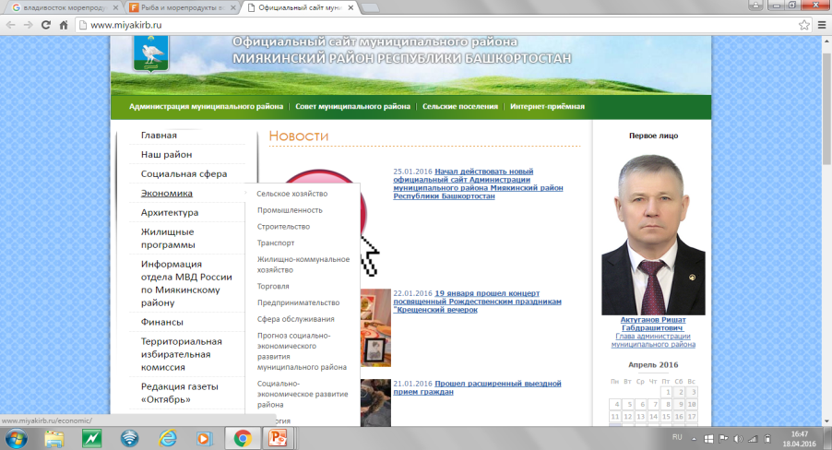
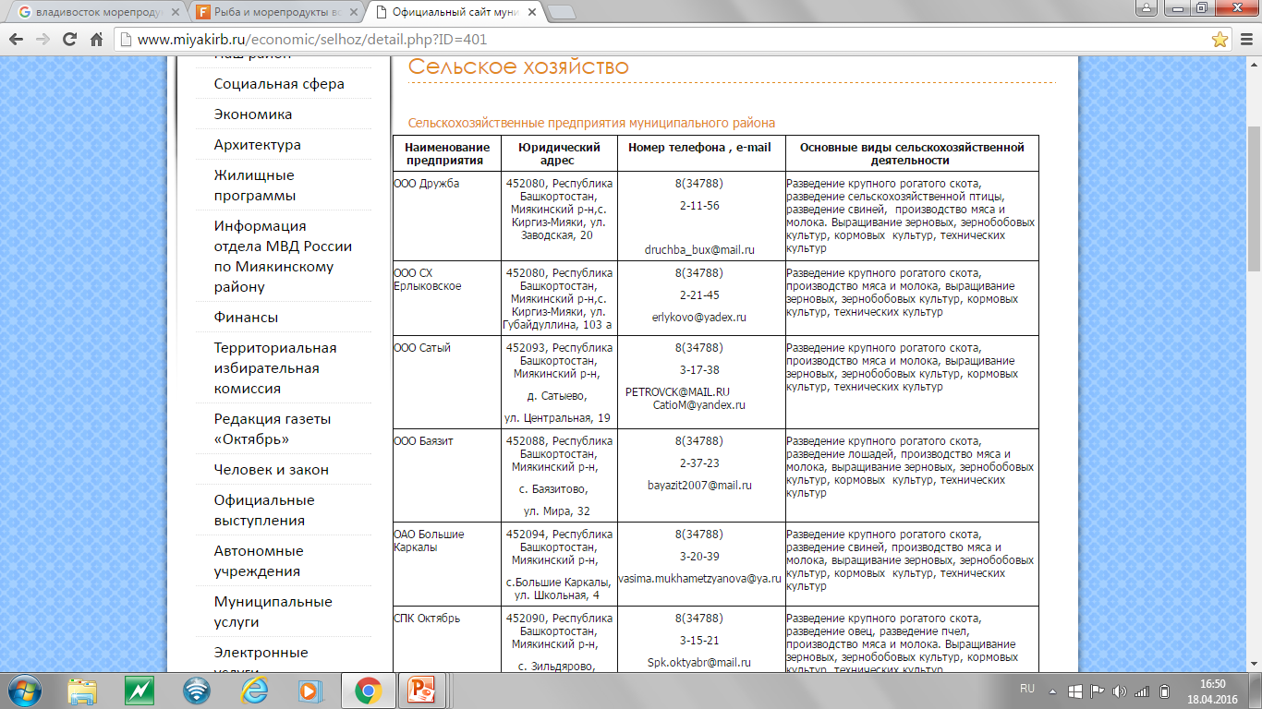
-

Здесь мы можем узнать информацию об отраслях экономики и хозяйства,
которые развиваются в нашем районе.
- основные отрасли сельского хозяйства => Сельское хозяйство предприятия => их основной вид деятельности зерновое хозяйство и скотоводство
Слайд 4. Перерабатывающая промышленность
Слайд 5. Вся информация
- «Белое облако»
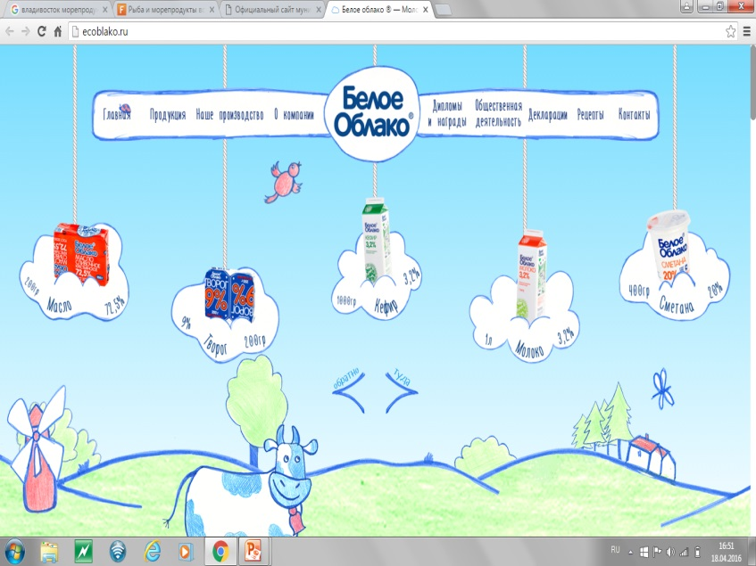

-Миякинская рыбная компания
Необходимо выполнить таблицу « Характеристика торговых и производственных компаний»
Название | Год образования | Главный центр компании | Продукция

Слайд 6. Динамика развитие торговли в нашем районе имеет разные показатели (анализ) Слайд 7.-Классифицируйте виды товаров
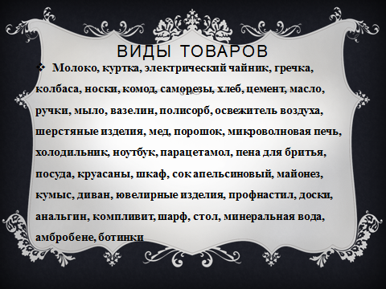
Весь ли товар выпускается в нашем районе?( ответы учащихся)
Откуда мы получаем недостающую продукцию? (ответы учащихся)
- Покупаем, завозим из других регионов Республики и России
Слайд 7. Работа с сайтами различных производственных и торговых компаний РБ
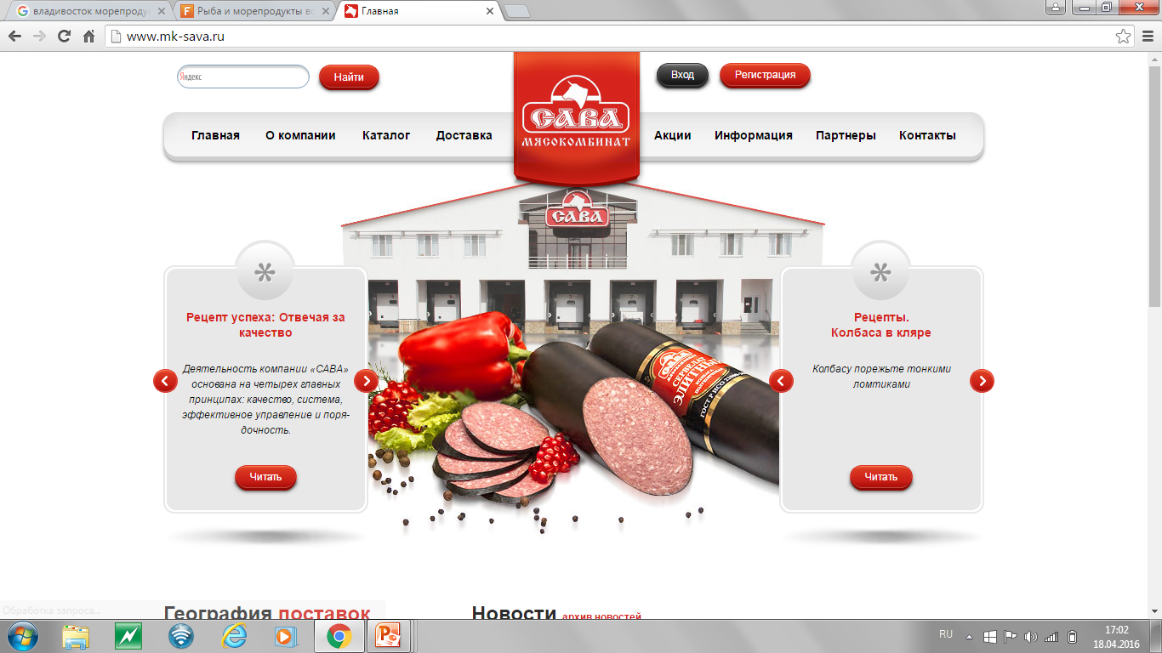

Заполнить в таблицу информацию
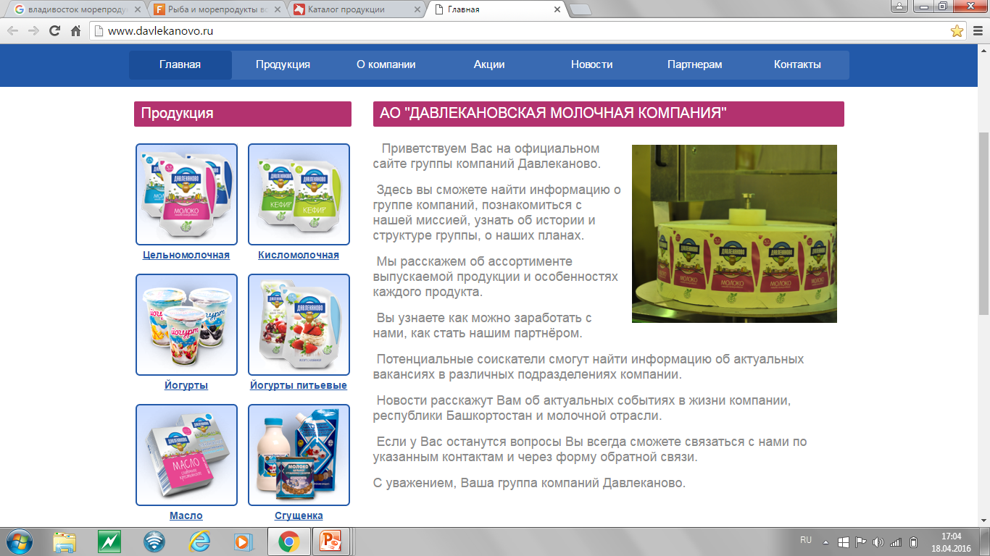
Слайд 8. Работа с сайтами различных производственных и торговых компаний РФ
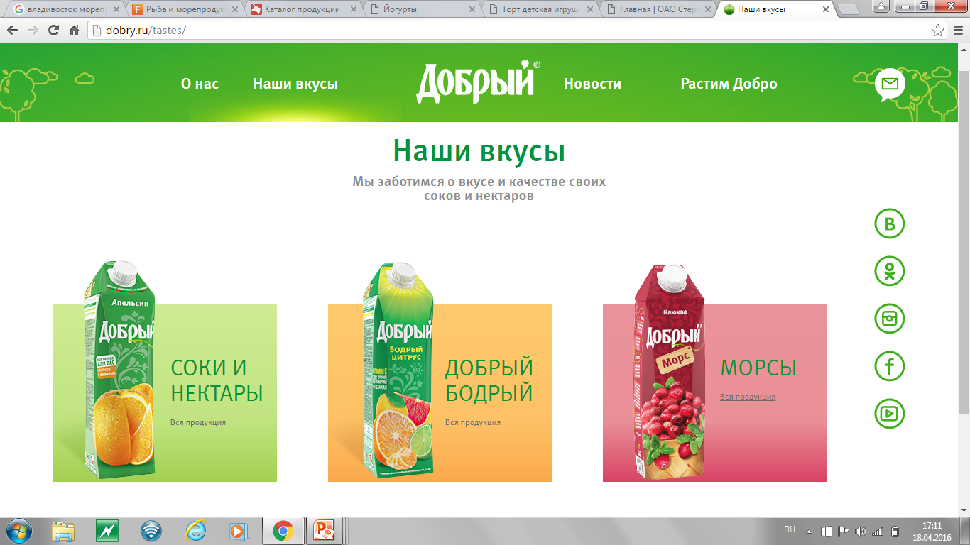
Заполнить в таблицу информацию
-на карте необходимо отметить, куда поставляют нашу продукцию и откуда мы получаем продукцию
Таким образом, мы получим карту торговых отношений нашего района.
Используя интернет-ресурсы, мы можем получать информацию о различных предприятиях и отраслях хозяйства нашей страны, республики и определить их торговых партнеров и экономические взаимоотношения.
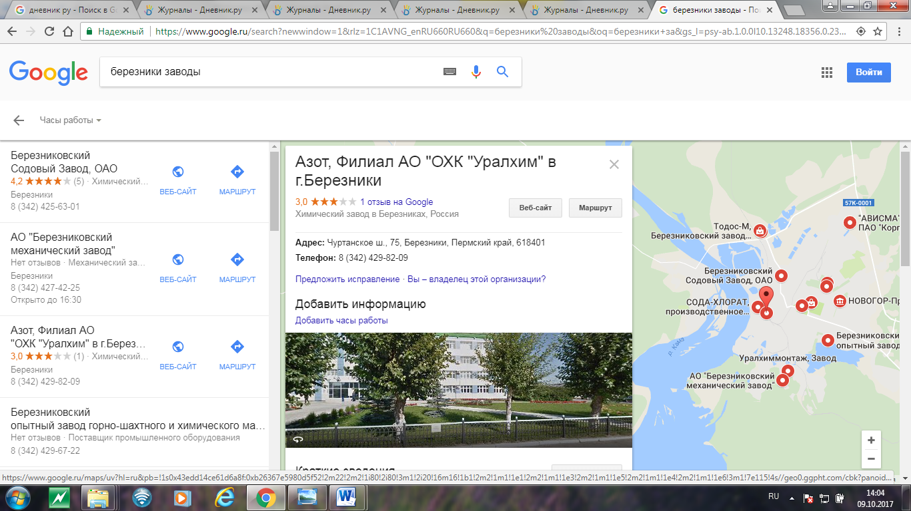
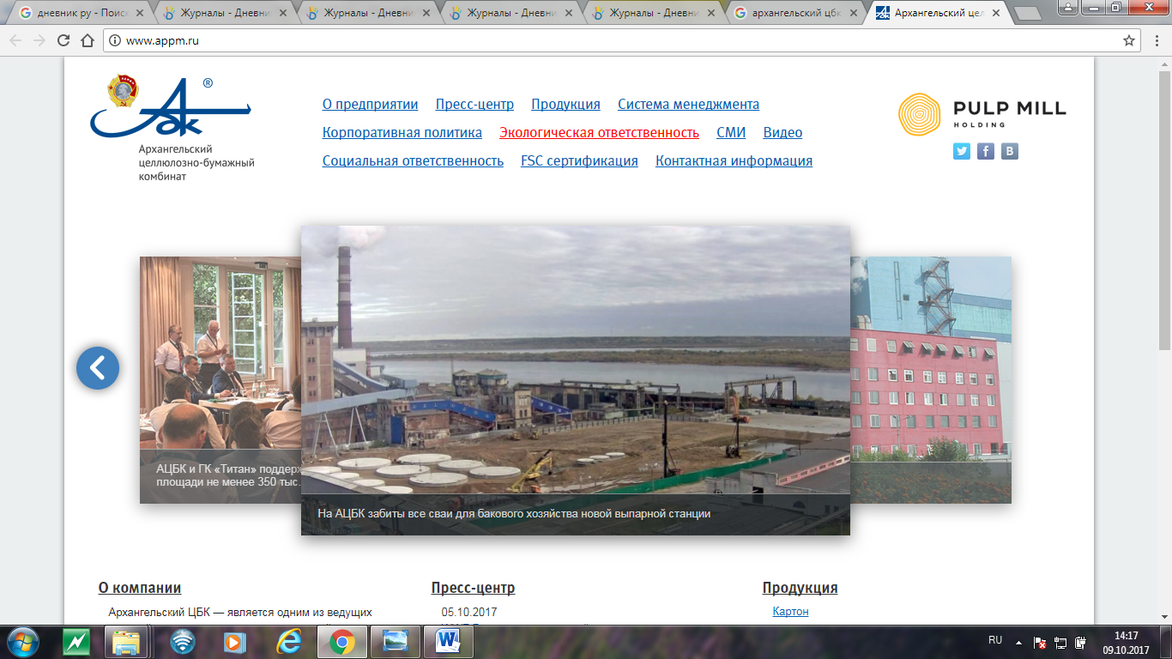

«Использование регионального компонента при изучении математики»
Акимова Л. Н., учитель математики МОБУ СОШ№1 им.М.Абдуллина
МР Миякинский район РБ

За последние 20 лет в истории России произошли глубокие социально-политические, экономические и культурно-исторические преобразования. Эти изменения коснулись и образования. Современное общество выдвинуло новое требование к учебно-воспитательному процессу в общеобразовательной школе – гуманизация образования. Главная задача нынешнего образования – это формирование целостной личности, самовыражающейся, стремящейся к свободной реализации своих возможностей и способностей. Решить эту задачу возможно системой мер, которые направлены на приоритетное развитие общекультурных компонентов в содержании образования. Однако, использование традиционных методов преподавания математики полностью не раскрывают индивидуальности ребенка. Также, содержание школьных учебников математики носит абстрактный характер, не отражает особенности культуры, образа жизни и восприятия детей разных национальностей и разных регионов. Таким образом, перед школьным учителем встает проблема: как найти эффективные дидактические средства для достижения результатов в современном образовании.
Мой, почти 30-летний опыт учителя математики показывает, что огромную роль в гуманизации математического образования играет использование регионального компонента. Введение в обучении математике национально-регионального компонента укрепляет межпредметные связи, реализует прикладную и практическую направленность, осуществляет уровневую и профильную дифференциацию обучения, формирует элементы экологической культуры и, что очень важно, мотивирует учебно-познавательную деятельность школьников. Обучающиеся начинают видеть «живую математику», а не «сухую» науку. Кроме этого, включение на уроке материалов о родном крае имеет и другие значения:
- социализация личности ученика;
- повышение уровня духовно-нравственной культуры;
- воспитание патриотических чувств, любви к «малой Родине».
И могу сказать, что изучение математики в органической связи с окружающим, приобщает учеников к общечеловеческой культуре в целом. Целенаправленную работу по реализации регионального компонента в обучении на уроках математики я начала несколько лет назад. Для этого использую специально составленные задачи и практические работы краеведческого содержания. Эти задачи используются мною на разных этапах изучения материала:
- для мотивации изучения нового материала;
- для закрепления изученного;
- для практического применения;
- для обобщения;
- для контроля усвоения;
- для исследовательских работ;
- для внеклассной работы.
Региональность разработанных мною материалов характеризуют следующие особенности:
- исторические и национально-культорологические;
- природно-географические;
- социально-географические;
- социально-демографические;
- социально-экономические;
- экономические отрасли региона;
- административно-политические;
- политические.
Различаю следующие виды математических задач с региональным компонентом и этнокультурным материалом:
- задачи с историческим материалом;
- задачи про флору и фауну;
- задачи об архитектурных памятниках;
- задачи экономического содержания;
- задачи о культуре;
- задачи об экологии;
- задачи о географии;
- задачи со статистическими данными.
При составлении заданий использую следующие принципы:
- соответствие ФГОС, возрастным особенностям обучаемых;
- региональность – использую материал, информацию о Республике Башкортостан, о Миякинском районе;
- интеграция математики с окружающим миром;
- экологическая толерантность – выполнение заданий требуют эмоциональной отзывчивости, толерантного мышления;
- наглядность;
Краеведческий материал к уроку нахожу в книгах, в местных периодических изданиях, в социальных сетях, из региональных телепередач и радио, привлекаю для этого самих обучающихся.
Приведу примеры задач.
Задача 1. Многие жители Миякинского района занимаются разведением пчел. Мед с пасек нашего района содержит 35% глюкозы, 40% фруктозы, 2% сахарозы, 0,1% белки, 4,9% витамины, аминокислоты , красители и сколько-то процентов воды. Сколько % воды содержит мёд? Ответ: 18%
Задача 2. Территория Миякинского района относится к Белебеевской возвышенности. Характеризуется сильной расчлененностью овражно-балочной сети. Склоны пологие, в большинстве случаев покатые, задернованные, лишь небольшие плешины с сильно изреженной растительностью наблюдаются на террасовидных уступах. Днища балок используются как выгоны и сенокосы. Овраги – образовательные процессы не получили широкого развития, занимаемая ими площадь составляет более 320 га, или 0,29% от занятой за хозяйствами района территории. Какова площадь, занятая хозяйствами района? Ответ: 110344,82 га.
Задача 3. В КФХ «Дружба» Миякинского района должны были засеять поля за 4 дня. Перевыполняя ежедневную норму сева на 12 га, рабочие хозяйства закончили сев за 1 день до срока. Сколько гектаров засевали ежедневно? Ответ: 48 га.
Задача 4. Большая часть земель Миякинского района являются сельско-хозяйственными угодьями, из них на долю пашни приходится 68%, под пастбищами занято 25,8%, остальное – сенокосами. Сколько процентов занято сенокосными угодьями? Ответ: 6,2%.
Задача 5. В Миякинском районе 96 населённых пунктов в составе 15 сельских поселений.
Сельские поселения | Административный центр | Количество  населённых  пунктов | Население
Биккуловский сельсовет | село Садовый | 6 | 1370
Богдановский сельсовет | село Богданово | 6 | 1692
Большекаркалинский сельсовет | село Большие Каркалы | 9 | 1154
Енебей-Урсаевский сельсовет | село Енебей-Урсаево | 5 | 678
Зильдяровский сельсовет | село Зильдярово | 8 | 1516
Ильчигуловский сельсовет | село Ильчигулово | 3 | 847
Карановский сельсовет | село Каран-Кункас | 5 | 823
Качегановский сельсовет | село Качеганово | 7 | 1089
Кожай-Семеновский сельсовет | село Кожай-Семёновка | 10 | 1649
Менеузтамакский сельсовет | село Менеузтамак | 4 | 1038
Миякибашевский сельсовет | село Анясево | 9 | 1419
Миякинский сельсовет | село Киргиз-Мияки | 8 | 9373
Новокарамалинский сельсовет | село Новые Карамалы | 4 | 924
Сатыевский сельсовет | село Сатыево | 7 | 1231
Уршакбашкарамалинский сельсовет | село Уршакбашкарамалы | 5 | 1140
Сколько поселений включающих в себя по 7 деревень? по 6 деревень? В каком поселении наибольшее количество населенных пунктов? Назовите сельские поселения по возрастанию количества населения?
Задача 6. Площадь Миякинского района 2051 кв. км. Леса занимают 16,3 % территории района. Березовые, березово-осиновые, дубово-березовые леса и дубовые колки приурочены к повышенным участкам рельефа. Какова площадь лесов в районе? Ответ: 334,31 кв.км.
Задача 7. В таблице представлена численность населения в Миякинском районе с 2002 -2016 год.
Численность населения
2002 | 2008 | 2009 | 2010 | 2012 | 2013 | 2014 | 2015 | 2016
31 789 | 31 349 | 31 262 | 28 224 | 27 492 | 27 063 | 26 636 | 26 340 | 25 943
На сколько процентов уменьшилось количество жителей Миякинского района с 2002 года по 2016 год? На сколько человек уменьшалось жителей района с 2012 ежегодно? Придумайте свой вопрос.
Задача 8. Согласно Всероссийской переписи населения 2010 года национальный состав в Миякинском районе следующий: башкиры - 43 %, татары - 39,6 %, чуваши - 9,3 %, русские - 6,1 %, украинцы - 1,1 %, лица других национальностей - 1,1 %. Определите, сколько башкир, татар, чуваш, русских, украинцев и других национальностей проживает в районе, если всего населения в районе 25943.
Задача 9. Миякинский район расположен в юго-западной части Башкортостана, граничит с Оренбургской областью. Решив данный пример, вы узнаете, в каком году образован наш район. (12980:236+65142:658)*10,5+363-50. Ответ: в1930 году.
Задача 10. В селе Киргиз-Мияки 2 школы: средние школы №1, №2. Получают образование в этих школах всего 1403 учащихся. Найдите среднее количество детей в каждой школе. (Ответ округлить до десятков).
Задача 11. В МОБУ СОШ №1 с.Киргиз- Мияки в 2016-2017 учебном году обучаются всего 1014 учеников. В школе №2 на 628 ученика меньше, чем в СОШ №1. Найдите количество учеников в Киргиз- Мияках.
Задача 12. Измерьте по карте линейкой расстояние от села Киргиз- Мияки до города Уфа. Используя масштаб карты, определите расстояние в километрах.
Задача 13. Используя результат задачи №12, вычислите за сколько часов может пролететь это расстояние гражданский вертолет МИ-8, двигаясь со средней скоростью 180 км/ч?
Задача 14. Наш Миякинский район образован 1930 году. Сколько лет будет району в 2017 году?
Задача 15. Длина прямоугольного поля равна 3 км 400м, а его ширина на 1 км 600м меньше. Найдите площадь поля и выразите её в га?
Задача 16. В прошлом 2016 году СПК «Восток» с 1 га собрал 540 ц сахарной свеклы. Сколько сахарной свеклы было собрано с двух полей площадью 230 га и 340 га?
Задача 17. Один гектар лиственного леса способен отфильтровать за год из воздуха 70 т пыли. В Миякинском районе такие леса занимают площадь 334,31 кв. км. Сколько тонн пыли за год смогут отфильтровать леса нашего района?
Задача 18. Самое распространенное дерево лесов нашего края –липа, живет в лесу до 400 лет, а в городе в 2,5 раза меньше. Сколько может прожить липа в городе? Почему снижается продолжительность жизни деревьев в городе?
Задача 19. Зимы в нашем регионе суровые, температура воздуха может опускаться до -40 градусов. В холодную зиму в лесу может погибнуть до 90% птиц. Если в лесу обитало 3500 птиц, сколько останется их после зимы? Какая основная причина их гибели? Подумайте, как мы можем помочь птицам пережить зиму?
Задача 20. В борьбе с вредителями в наших садах нам могут помочь не только химсредства (они небезопасны для человека), но и маленькие жучки. Такие как божья коровка. Божья коровка очень прожорлива. В день она съедает 200 тлей. Сколько тлей съест жучок за неделю? Если теперь в своем саду вы увидите божью коровку, как вы будете поступать?
Задача 21. Стрекоза за 1 час сможет съесть 40 мух. Сколько мух съест стрекоза за 3 часа, если охота её будет такой же удачливой всё это время?
Задача 22. Всего за 1 год один человек засоряет Землю 45 кг пластика. Сколько килограммов мусора из пластика выбросит семья из 4 человек? Посчитайте, сколько мусора из пластика за год соберет твоя семья?
Задача 23. В год один гектар хвойного леса отфильтровывает из воздуха 30-35 тонн пыли, лиственного леса- 50-70 тонн пыли. Сравните и скажите каких деревьев нужно сажать больше?
Задача 24. Для образования плодородного слоя почвы в 1 сантиметр требуется примерно 100 лет. Из-за роста оврагов с полей смыло в половодье 10 сантиметров почвы. Сколько лет потребуется для восстановления этого слоя? Какими мерами человек может препятствовать образованию оврагов?
Задача 25. В год каждый житель Земли примерно расходует такое количество бумаги, которое получается из трех хвойных деревьев. Сколько хвойных деревьев потребуется в год нашему классу?
Большинство обучающихся отмечают, что решать математические задачи с краеведческим материалом гораздо интереснее и полезнее. Таким образом, использование регионального компонента на уроках математики является эффективным средством, способствующим формированию знаний учащихся, основанных на восприятии окружающего мира.

Использование краеведческого материала, как один из факторов активизации познавательного интереса школьников при изучении предмета химии

Мерзахмедова И. М,

учитель химии МОБУ СОШ №1

им. М.Абдуллина МР Миякинский район РБ

Основной фактор развития интереса к предмету – понимание учащимися излагаемого материала и успешное выполнение ими упражнений. Непонимание учебного материала и вытекающее отсюда неумение справиться с какими-то заданиями служат причинами потери интереса к предмету.
Многолетний опыт работы показывает эффективности применения регионального материала, национального компонента на уроках химии и на внеклассных занятиях. Однако такая работа вызывает затруднения, как в отборе местного материала, так и в методах его использования, отбор этих и других краеведческих материалов следует производить постепенно, с учетом содержания понятий школьного курса химии, образовательных целей уроков и дидактических задач, решаемых учителем в конкретных звеньях учебного процесса. Такой подход обеспечивает полноту и точность применения всех имеющихся краеведческих материалов.
Элементы краеведения могут быть использованы на разных этапах урока, например, на этапе изучения нового материала при изучении темы «Карбоновые кислоты». Растениями, широко используемыми в пищу являются крапива, шиповник. В их состав входят все изучаемые в курсе химии карбоновые кислоты: муравьиная, щавелевая, лимонная и другие.
При изучении темы «Глюкоза», из листьев крапивы получили осадок желто-оранжевого цвета, что это доказывает наличие сахара в растении.
При изучении темы «Эфиры» подготовили коллекции «Душистые растения нашего края», включили сбор шиповника, боярышника, чабреца, пижмы. Чабрец богат эфирными маслами, поэтому широко применяется в фармакологии. В состав душистого масла чабреца входит ароматический углеводород цимол С₁₀Н₁₄ определяющий не только приятный запах, но и бактерицидные свойства растения. Недаром его называют богородской травой, травой богатырей. Экстракт чабрец с сахаром входит в состав пертуссина – лекарства от кашля.
На домашнем задании задано: написать структурную формулу цимола (С₁₀ Н₁₄) и его гомологов.
По теме « Состав воздуха» изучаем вещества - загрязнители воздуха своего села и их источники. Влияние их на окружающую среду и здоровье человека. Охрана атмосферного воздуха от загрязнения.
При изучении темы «Вода в природе», «Физические и химические свойства воды» проводили тест анализ с дифенилкарбозоном. Сравнивали состав воды из реки Миякинка, Дема, пруда и пришли к выводу:
1. В реках Дема и Миякинка Миякинского района содержание ионов меди находится в пределах ПДК.
2. Пруд села Киргиз-Мияки содержит ионы меди количеством 1мг/л.
При изучении качества водопроводной воды можно изучить понятия жесткость воды и водородный показатель.
При изучении личности Д.И. Менделеева, чьи труды являются основанием, исходным пунктом творческой деятельности новых поколений, чьими именами гордится Россия, русский народ, он был ученым и педагогом, богатой исторической личностью. Менделеев считал, что наука должна служить Отечеству, и во всеоружии своих энциклопедических знаний старался максимально способствовать тому, чтобы светлая мечта лучших людей России увидеть ее экономически независимой, на передовых рубежах прогресса не осталась несбыточной фантазией. Гений Менделеева не обошел стороной и актуальные стороны лесного дела. Дмитрий Иванович остро осознавал государственную важность мер по охране лесов и значимость лесистости. Он писал, что во всех губерниях, где лес занимает менее 20% всей площади, необходимо усиленное лесоразведение, кроме того «работа в этом направлении настолько важна для будущего России, что считаю ее однозначащей с защитой государства…» Мы использовали формулу прироста леса, n = 22000/S² выведенную им, и проверили ее на практике, вычислив прирост леса на территории Миякинского лесничества.
При изучении темы приготовление растворов, мы посещаем местную аптеку, где на практике можно увидеть и приготовить растворы с заданной массовой долей растворенного вещества, а также сами составили расчетные задачи с использованием понятий молярная концентрация.
Во время урока с краеведческим содержанием учащихся с большим интересом проводят наблюдения, изъявляют желание на эксперимент, демонстрируют самостоятельно искать истину. Использование элементов краеведения при изучении предмета химии являются одним из факторов активизации познавательного интереса школьников. Использование материалов краеведения должно стимулировать большой интерес к родному краю, его прошлому и настоящему.
Краеведческая работа способствует углублённому изучению окружающей среды, формированию мировоззрения, приобретению исследовательской деятельности, помогает выбору профессии. Используя краеведческий материал на уроках химии, учителю необходимо помнить, что он входит в систему знаний по истории края. Практика свидетельствует о том, что использование краеведческого материала на уроках как средства конкретизации не только не вызывает перегрузки учащихся, а, наоборот, значительно облегчает усвоение систематического курса, делает знания учащихся более прочными и более глубокими.

Использование краеведческого материала на уроках литературы

Мингазова Е.Г., учитель русского языка и литературы МОБУ СОШ №1 им. М. Абдуллина с. Киргиз-Мияки МР Миякинский район РБ

Как известно важными и ценными в системе школьного образования являются уроки литературы и внеклассного чтения. На них в процессе приобщения к великому искусству вырастает вдумчивый и умный читатель, обогативший свою память и речь тем, что несут авторы изученных произведений. Воспитывая на уроках любовь к своей «тихой родине», необходимо привить ученикам мысль о том, что талантам не обязательно суждено родиться в столицах, что наша провинция является родиной многих писателей и поэтов и не собирается оскудевать.
В этой связи, проблема «краеведение на уроках литературы» является особенно актуальной для воспитания у школьников патриотизма и любви к своей стране, преданности ей. На мой взгляд, краеведческая работа на уроках литературы и внеклассного чтения дает возможность школьникам шире познакомиться с родным краем, глубже понять особенности его природы, истории и культуры, приобщиться к исследовательской деятельности, имеющей общественное значение и практическую ценность, принять участие в созидательной деятельности, развивать свои творческие способности. Она способствует осуществлению одной из важнейших задач образования: введению растущего человека в поле родной культуры, в духовную атмосферу того места, с которого начинается его судьба, воспитанию у школьников патриотизма, бережному отношению к природному и духовному наследию родного края
Работа с краеведческим материалом в большинстве случаев проводится на уроках внеклассного чтения. Это позволяет полностью окунуться в творчество писателя, который был как-то связан с Миякинским районом.
Тема « Я выбираю свободу быть просто самим собой»
Вот истина: ты можешь при стараньи
Подняться в небо, плавать в океане,
Дает большую силу и уменье
Не дух святой, не волшебство, а знанье.
М. Акмулла.
Цели:
- раскрыть своеобразие личности и творчества Мифтахетдина Акмуллы, определить его роль в литературном процессе, его значение в развитии в истории и культуры Башкортостана;
- воспитывать у учащихся уважение к творчеству одержимости, прививать им мысль о необходимости бережного отношения к ранимой и беззащитной душе поэта;
- воспитывать чувство исторической Совести, исторической Памяти, способность воспринимать трагедию личности как свою собственную, пробуждать ненависть к рабской психологии, стремление к независимости личности.
Добрый день!
Время не щадит никого и ничего. Но светлый след, оставленный выдающимися личностями в благодарной памяти народа, не в силах стереть даже время. Наоборот, с годами их имена становятся все дороже.
Выстрелами на дуэли были убиты А.С. Пушкин и М.Ю. Лермонтов, в русском посольстве в Тегеране в ходе резни перестало биться сердце поэта А.С. Грибоедова. Безумная жестокость оборвала жизнь и великого башкирского поэта-сэсэна – импровизатора Мифтахетдина Акмуллы. (14 декабря 1831 - 8 октября 1895 год, прожил 63 года). Сколько поэтов-просветителей преждевременно потеряла Россия! Как воскресить их? Как оживить? Живой водой воистину может стать наше прикосновение к их стихам, наша память о них. Только тогда расцветут «сады души» погибших поэтов, народных просветителей и удивят нас своей красотой и благородством. Не все поросло быльем!
Пусть горы не дано тебе свернуть-
Не отступай, однажды выбрав путь.
Бессмертным не на том - на этом свете
Стал Афлятун, об этом не забудь.
М.Акмулла
Акмулла проповедовал просветительские идеи, рассматривал поэзию как средство непосредственного общения с народом.
Творчество Мифтахетдина было пронизано гуманистическими идеями того времени, включило в себя передовые веяния общественной жизни России. В своём творчестве он, утверждал стремление человека к свету и прогрессу. Оно заслужило любовь и признание среди населения, а также оказало благотворное влияние на развитие литературы многих тюркоязычных народов.
Учитель: А как переводится имя поэта - Мифтахетдин Акмулла? Почему поэту дали такое имя?
Ученики:
- «Мифтахетдин» в переводе с арабского «хранитель ключа». Султанов в своей статье писал: «Трудно сказать, какой ключ имел в виду Камалетдин – служитель культа, – дав такое имя своему сыну. Но можно смело утверждать: мальчику было дано правильное имя – он, Мифтахетдин, хранил в своей душе ключ к башкирской поэзии».
- Акмулла, живя среди башкир и казахов, пересказывая повсюду свои стихи, участвуя в поэтических состязаниях с известными сэсэнами и акынами, оттачивает своё импровизаторское мастерство, получает в народе славу талантливого поэта и чистого, праведного учителя, т.е. ак - «белый, чистый» мулла (отсюда и имя его – Акмулла).
- Работа со словом:
Сэсэн – башкирский народный поэт-импровизатор. До появления письменности сэсэны играли видную роль в культурной жизни. Их произведения (кубаиры и эпические сказания) записываются и публикуются.
Акын - поэт-импровизатор, поэт и певец у тюркоязычных народов Средней Азии, в частности, у казахов, киргизов, ногайцев и каракалпаков. Есть похожие народные певцы - жыршы (ырчы) (сказители) и оленши (песенники), но, в отличие от акынов, они исполнители, а не создатели произведений.
- А родился он в деревне Туксанбай.
Этот регион, входивший тогда в Оренбургскую губернию, словно магнитом притягивал к себе многих видных деятелей передовой русской культуры. А.С.Пушкин создал образы свободолюбивых башкир. Отсюда рукой подать до Надеждино, связанного с именем С.Т.Аксакова. Помнит этот край и поэта-декабриста П.М.Кудряшева, великого лексикографа и писателя В.И.Даля
Рядом с аксаковскими местами раскинулось село Слакбаш, подарившее миру классика чувашской литературы Константина Иванова и народного поэта Чувашии Якова Ухсая. В соседстве с Туксанбаем- деревня Аитово- родина прекрасного лирика Фатиха Карима, погибшего в бою под Кенигсбергом. Дальше – известный на весь мир аул Мустафа – родное гнездовье Муссы Джалиля. А ниже по Деме, ближе к Уфе, аул Кляшево, давший литературе двух народных поэтов Башкирии - Сайфи Кудаша и Мустая Карима. В таком краю родился Акмулла.
- На память приходят слова М.В. Ломоносова:
О, ваши дни благословенны!
Дерзайте ныне ободренны
Раченьем вашим показать,
Что может собственных Платонов
И быстрых разумом Невтонов
Башкирская земля рождать.
Остроумного, всегда справедливого Акмуллу невзлюбили казахские баи и старшины. У него особенно не сложились отношения со старшиной Исянгильды Батышом, которому удалось поэта посадить в тюрьму. Об этом случае Акмулла рассказывал так: «Когда я жил в ауле Карасур, умерла старуха одного состоятельного казаха, и меня пригласили на кладбище для совершения погребального обряда. Когда я сидел возле могилы, подошел аульный старшина Исянгильды Батыш. Как только увидел меня, сказал такие слова: «Ой-бой, там, где трава, жиреет бык, где мертвец, жиреет мулла; смотрите на этого истяка, как он разжирел», и ткнул мне в живот палкой, которая была у него в руках. Я тоже не остался без ответа и сказал: «Правильно говорите, брат мой. Там, где падаль, жиреет собака, а если нет в степи мулл, подобных нам, то головы таких негодяев, как вы, грызут собаки».
Мулла́ – знаток и служитель мусульманского культа. В Российской империи муллами часто называли всю совокупность существующих мусульманских духовных лиц, иногда учителей медресе и просто грамотных людей.
- Афористические стихи Акмуллы полны убийственного сарказма, когда он пишет о представителях религиозного духовенства:
Обманывает кто - муллой тех называем,
А настоящего муллу найти не просто.
Тот не мулла, кто с умным видом лжет,
Позоря тех, кто знаниями выше.
Работа со словом
Афоризм - четкое, легко запоминающееся точное краткое выражение определенной законченности мысли.
Сарказм - один из видов сатирического изобличения, язвительная насмешка, высшая степень иронии, основанная не только на усиленном контрасте подразумеваемого и выражаемого, но и на немедленном намеренном обнажении подразумеваемого.
После этого разговора Исянгильды Батыш донёс исправнику, т.е. начальнику полиции, о том, что Мифтахетдин – башкир, вот уже несколько лет скрывается у казахов, уклоняясь от царской солдатской службы».
В годы кантонного управления в 1797-1865 годах все башкиры должны были пройти 25-летнюю солдатскую службу, и уклонение или отказ от него наказывалось тюремным заключением. По доносу Исянгильды Батыша в 1867-1871 годах Мифтахетдин Акмулла просидел в тюрьме Троицка. Хотя поэт и был освобожден из тюрьмы, он должен был два с половиной года отбывать в арестантской роте. От этого наказания его спасли поклонники таланта поэта. Один из них Габидулла Зигангиров весной 1871 года обратился к царю Александру II с прошением, заплатил залог две тысячи рублей и взял Мифтахетдина Акмуллу на поруки. Так он окончательно вызволил поэта из арестантской роты. Произведения, написанные в тюрьме, входят в число лучших образцов его поэзии. Они свидетельствуют о духовной силе и неиссякаемом таланте поэта-узника. Даже в стихотворении о своей несчастной судьбе «Место моё – в тюрьме» поэт рисует свою жизнь не только на фоне тюремного быта, но и на фоне борьбы, идущей в обществе между правдой и ложью, добром и злом, верностью и предательством.
- Чтение стихотворения учениками. «Место моё - в тюрьме»
Просветительские идеи Акмуллы нашли свое отражение в 3-х основных темах его творчества:
1.Рассмотрим первую тему. (Учитель читает стихотворения «Весна», «Ночь и день»).
- О чем размышляет поэт? (В стихотворениях о природе Акмулла размышляет о жизни. В них природа – отражение вечно движущегося и обновляющегося мира. Здесь различные явления окружающего мира даются в диалектической взаимосвязи друг с другом.)
2. В творчестве Акмуллы прослеживается довольно широкий взгляд на природу нравственного здоровья и пороков человека, который образует тему материального и духовного порабощения человека.
(Ученик читает стихотворение «Назидания»).
- Назовите в иерархической последовательности те качества, которыми должен обладать человека, с точки зрения Акмуллы?
- Эти качества: совесть (чистота души), ум (разум),умение довольствоваться(быть благодарным), воспитанность (порядочность), терпеливость (терпеливый человек достигнет своей цели), пристрастие (душевное, искреннее отношение к делу) – эти качества должны быть спутниками вашей жизни. Тогда и вы найдёте своё место в жизни.
3.Думая о смысле жизни, поэт определяет свое отношение к проблемам внутренней свободы человека.
Этой теме Акмулла посвятил стихотворение «В тюрьме».
(Ученик рассказывает отрывок из стихотворения «В тюрьме»).
- Как вы думаете, какого человека Акмулла считал подлинно свободным? (ответы учащихся.)
Акмулла одним из первых обратился к башкирскому народу с призывом овладевать знаниями.
Взгляды, идеалы, философские представления Акмуллы родились в борьбе против феодальной отсталости, религиозного фанатизма и проявлений средневековой схоластики, против притеснения народа в Башкортостане и Казахстане. Основным способом добиться облегчения жизни простого народа он видел в просвещении, в овладении знаниями, в искоренении невежества.
- Мифтахетдин Акмулла и в искусстве, и в жизни стоял за всестороннее развитие личности и сам на практике стремился к этому. В стихах он говорил:
Хорошо, по мере сил, узнавать различные науки,
Встать в ряды самых ученых мужей.
Полезно получить знания не только через русский,
Но, если в силах, и через французский язык.
- Акмулла, впервые после Салавата, обратился к своему народу со словами: «Мои башкиры», горячо призывая его к просвещению, к знаниям. Интонационный строй передает всю сложную гамму чувств поэта: боль и страдание, надежду и тревогу.
Вот одна из таких поэтических жемчужин (чтение стихотворения «Мои башкиры, учиться надо, учиться»)
Тема-образование.
- Поэт с тоской ждет прихода светлого дня для народных масс, он ищет и не находит ответа на угнетающий его вопрос:
Неужто в мире, правда, справедливость
Все так же будут попраны, растоптаны?
Придет ли к бедным людям радость,
Когда бессердечие и белая кость будут разрушены?
- Всю свою сознательную жизнь Мифтахетдин Акмулла провел в скитаниях по башкирским аулам, бескрайним казахским степям. Он жил среди башкир, татар, казахов, был их большим другом и пламенным просветителем. Как бы сообразуя свое поэтическое творчество с жизнью народа, с кочевническим укладом башкир и казахов, Акмулла творил, разъезжая по странам, городам, деревням и многочисленным аулам. Истоки этой духовной близости берут свое начало в той среде и атмосфере, в которой прошли детские и отроческие годы поэта.
Несчастным сиротой у мачехи я рос, Голодный и худой, я столько перенес! В рубашку грязную, дырявую одет, Я рвался к грамоте, пролил много слез! (Перевод С.Липкина) Так вспоминает Акмулла о своем детстве.
Первый же жизненный опыт, полученный маленьким Мифтахетдином в большой семье отца, под «кулачным воспитанием» мачехи, зародил в его характере черты бунтарства, стремление отстоять свое человеческое достоинство.
Я бы хотела прочитать стихотворение Письмо отцу
Иногда мы обижаемся на родителей, грубим им, но они - наши родители, они дали нам жизнь. Я не берусь судить М. Акмуллу, других людей, я просто хочу сказать - любите своих родителей, даже если они не правы, они мудры, они хотят нам счастья.
А сейчас давайте вспомним наших родителей. (клип с песней «Помолимся за родителей»)
V. Подведение итогов:
Учитель: Мифтахетдин Акмулла - проповедник свободы и равенства, добра и милосердия, сам жил вольно, как птица, сообразно с законом природы, не стремился к личному богатству, дорожил своей независимостью, подобно странникам и богомольцам, исходил всю Россию, объездил на своем коне киргизские степи, казахские долины, творил и жил во имя своего народа.
Дать свободу людям – вот устремленная в будущее мысль поэта.
- Замечательный сын башкирского народа является звездой поэзии. И звезда не гаснет с годами. Такова участь подменно народной поэзии и истинно народной души, выбравшей в себя всю боль и радость родного народа, родимой земли.
Пусть же рождаются звёзды и ныне.
Светят, сгорают, падают – пусть!
Светят во времени необратимом
Тёплые, звёздные ваши сердца!
Для Акмуллы знание и воспитанность, внутренняя чистота человека и в целом проблемы морального, нравственного порядка - наиболее важные в системе его взглядов на мир и на человека.
В Уфе есть памятник М. Акмулле – слайд.
Мы горды тем, что Мифтахетдин Акмулла широко известен не только в нашей Республике Башкортостан, в Российской Федерации, но и в странах СНГ. Везде, где прошел жизненный путь Акмуллы – все его считают своим земляком. Такое признание он заслужил за свое глубокое уважение ко всем народам, за его интернационализм, за его прогрессивные идеи, за его творчество.
- И тема нашего урока взята из стихотворения «Благочестие»
Знай, что признак благочестья - быть всегда самим собой,
И трудиться неустанно, и довольным быть собой.
- А теперь вы напишите синквейн «Мой Акмулла»
Таким образом, я хотела бы еще раз отметить, что на уроках литературы особое место занимает краеведение. У учителя оно становится незаменимым средством в воспитании патриотизма, глубокой любви учащихся к своему родному краю. Оканчивая школу, учащиеся должны не только знать определенное количество лучших произведений мировой литературы, но и любить книгу, обладать художественным вкусом, умением понимать литературное произведение.
Именно использование краеведческого материала наилучшим образом способствует созданию эмоциональной ситуации на уроке: в которой и воспитывается святое чувство –любовь к Родине. Использование материалов краеведения на уроках литературы убеждает наших учеников в том, что художественная литература есть образное отображение жизни, ее правды. Очень важно, «чтобы человек воспитывался у нас не просто как носитель определенной суммы знаний, но, прежде всего – как гражданин общества». (Д.С. Лихачев.)

Использование регионального компонента
на школьных предметах в начальной школе

Камалова Т.Ф., учитель начальных классов, МОБУ СОШ №1 им. М. Абдуллина с. Киргиз-Мияки МР Миякинский район РБ

«Воспитание любви к родному краю,
к родной речи – задача первостепенной важности,
и нет необходимости это доказывать»
Д.С. Лихачев
В настоящее время национально-региональный компонент стал очень острой и актуальной темой в образовании. В век высоких технологий теряется нить, которая связывает нас с прошлым, настоящим и будущим. Современный человек должен восстановить и сохранить ту хрупкую нить, что и предполагает национально-региональный компонент. Изучение национально-регионального компонента в школах является важнейшим средством связи обучения с жизнью и должно быть направлено на воспитание у учащихся культуры общения, патриотических чувств, толерантности и миролюбия, на приобщение детей к богатейшему миру национальной среды.
В начальной школе особенно широко используется национально-региональный компонент на уроках окружающего мира так как в содержание программы включаются соответствующие темы из раздела «Наш край». Такие уроки способствуют не только расширению и углублению знаний, но и развивают у учащихся навыки самостоятельной и творческой работы. Очень эффективны экскурсии по улицам, в аллею славы, в музей, в парк, в «Эрмитаж», где выставляются картины наших земляков, нашей Республики.
С первых уроков окружающего мира учу детей наблюдать за природой своего края, за окружающей действительностью, развиваю их кругозор, пополняю словарный запас. Дети учатся делать выводы, проводят логические операции, сравнивают и сопоставляют. Стало традицией проводить экскурсии в парк на одно и тоже место в разные времена года. Такие экскурсии в природу дают возможность увидеть и понять характерные особенности каждого времени года своего края. Дети соприкасаются с новыми знаниями, учатся наблюдательности, при этом основным средством является наглядность. В музеях у детей появляется возможность реально представить конкретные исторические события, познакомиться с культурно-бытовыми хозяйственными особенностями народа. Формируется интерес к отдельным страницам истории, углубляются знания детей о родном крае, расширяется кругозор. Для подготовки к урокам окружающего мира для учителя начальных классов достаточно много ресурсов: книги, газетные материалы, интернет. Несложно и привлечение детей к самостоятельной познавательной деятельности. На таких экскурсиях мы с детьми собираем природный материал, из которого затем на уроках технологии изготавливаем различные поделки, рисуем уголки природы, оформляем альбомы по материалам экскурсии. При изучении темы «Растения и животные» даю детям домашние задания, направленные на самостоятельный поиск материала.
На уроках окружающего мира дети знакомятся с описанием жилищ, орудий труда, одеждой, пищей наших предков, с памятниками архитектуры, предметами народного творчества, промысла, узнают о реках и озёрах нашего края, знакомятся с картой края, района. Я убедилась, что использование содержания национально-регионального компонента на уроках окружающего мира в начальной школе способствует не только расширению и углублению знаний, но и развивает у учащихся навыки самостоятельной и творческой работы.
Но как приобщить ребят к истокам культуры родного края, как воспитать в них чувство гражданственности, любви к «малой родине»? Решение этой важной задачи возможно на уроках литературного чтения. Знакомство с творчеством писателей-земляков значительно обогащает процесс обучения, делает его живым, доступным, повышает активность, самостоятельность учащихся. Школьники с удовольствием открывают для себя новых героев, и давно знакомые сказки и рассказы приобретают для них новое звучание и значение. На уроках литературного чтения мы изучаем пословицы, поговорки, приметы о своём крае, собираем загадки. Дети оформляют книжки – самоделки о народных песнях, частушках и других видах устного народного творчества нашего края
Первоклассники с большим интересом слушают и анализируют стихотворения нашего кубанского писателя В.Нестеренко. Литературное творчество наших земляков разнообразно и многогранно, поэтому учитель может сделать свободный выбор произведения для урока независимо от того, по какому учебнику он работает. При этом работа с произведение будет осуществляться в рамках концепции, составляющей основу федерального комплекта. В помощь учителю может быть использована хрестоматия по литературе родного края.
Уроки русского языка способствуют также привитию любви к родному краю через разные формы работы:
- составление и написание мини-сочинений: на тему «Мой край», «Мои родители», «Улицы моего села» и др.;
- письмо по памяти;
- орфографические минутки на основе краеведческого материала.
На уроках математики детям очень нравится решать и самостоятельно составлять различные задачи, задания на основе регионального компонента. Удачно проходят математические диктанты с использованием данных на основе регионального компонента.
На уроках изобразительного искусства можно предлагать нарисовать дорогое сердцу место из окрестностей, выучить стихотворение поэтов-земляков о своем крае к этому уроку. Образы родной природы показывать через лирическую поэзию земляков, разнообразие пейзажа родных просторов и творчества художников. По темам: «Птицы родного края», «Животные нашего края», «Растения нашего края» предлагаю нарисовать, вспомнить и назвать их. Так же можно нарисовать пейзаж после прочтения отрывков произведений писателей-земляков.
Особенно много можно подать местного материала по изучению регионального компонента на уроках родного (башкирского, татарского, русского) языков.
Национально-региональный компонент – часть Федерального государственного образовательного стандарта и введение его в курс предметов школьной программы не должно и не может быть искусственным или принудительным. Эта работа будет более результативной, и задачи духовно-нравственного (патриотического) развития и воспитания будут решаться эффективнее, если освоение содержания НРК начинать с первых дней обучения детей в школе, давая с малых лет детям представление о месте и роли их края в мире. Без любви к Отечеству и уважения к его истории и культуре невозможно воспитать гражданина и патриота, сформировать у ребенка чувство собственного достоинства, привить ему положительные качества.
Введение регионального компонента на уроках повышает интерес к предмету, облегчает усвоение наиболее трудных понятий и закономерностей. Дети учатся работать с научно – популярной, справочной и художественной литературой.
Использование регионального компонента на уроках английского языка

Саяхова Л. Б., Отличник образования Республики Башкортостан, учитель МОБУ СОШ №1 им.М Абдуллина с.Киргиз-Мияки МР Миякинский район РБ

В настоящее время, когда возросла самостоятельность отдельных регионов, использование регионального компонента на уроках иностранного языка приобретает все большую актуальность. В данном выступлении мне хочется определить общие направления работы с региональным материалом в старших классах средней школы, поделиться своим опытом работы.
Преподавание иностранного языка на современном этапе является не только введением учеников в мир иноязычной культуры, но и осмысленным пониманием ими родной культуры, что важно в процессе становления личности, формирования мировоззрения, в культурном развитии детей. Если ученик обладает обширными знаниями об истории, традициях своего региона, ему легче научиться представлять родную культуру на иностранном языке.
В современных школьных учебниках по английскому языку российская культура представлена в виде кратких заданий. Для того чтобы дети их выполнили, учитель тратит много времени для подбора фактического материала. К тому же учащимся трудно найти информацию на иностранном языке о событиях, происходящих в их районе, городе или селе.
Основу краеведческого материала должны составляют знания учащихся о регионе, полученные ими при изучении школьных учебных предметов гуманитарного и естественного циклов. Это географические, исторические, биологические, литературные, искусствоведческие и др. сведения о своем крае.
Начало краеведческой работы определяют знания, полученные на родном языке. Это название региона, его символы, его основных центров, национальность и язык коренного населения, границы и приграничные области, названия водоемов, основные климатические особенности, главные природные богатства. Важным этапом в формировании социокультурного портрета региона является изучение природных памятников, экологических проблем местности, названия наиболее распространенных в регионе животных, дикорастущих растений, культивируемых овощей, фруктов. Примером такой работы служит работа над текстом “The Flora of Bashkortostan”, целью которой является развитие навыков детального чтения, расширение кругозора учащихся о регионе в целом. Интересной информацией для изучения является время возникновения первого поселения на территории региона,которая представляется мной в виде презентации, а затем чтения текста по теме; крупные исторические события, выдающиеся личности, жившие или посетившие местность, названия исторических мест, памятников культуры.
Изучая прошлое области мы обязательно знакомимся с историей своего родного села, создаем презентации “My village, путеводители для иностранных туристов о родном селе, составляем рефераты о выдающихся личностях родного края. В медиатеке старшеклассников имеются презентации о знаменитых людях села Киргиз- Мияки, д. Туксанбай, которая является Родиной выдающего башкирского поэта- просветителя Мифтахетдина Акмуллы. Мы также работаем над изучением известных людей , прославивших нашу область как в прошлом , так и в настоящем. Презентация « The famous people of Miyakinskaya District» знакомит учащихся с выдающимися Героями СоветскогоСоюза М. Губайдуллиным, М. Абдуллиным, И. Максимча, Героем России Р. Гизатуллиным ( Тулин Сергей), которые являются выпускниками нашей школы,– известными актерами и певцами нашего района как Нурия Ирсаева,Айдар Галимов,Венер Камалов– знаменитыми поэтами и писателями нашего края как Мустай Карим, Гариф Гумер,Гирфанов Туляк(уроженец нашего района). Изучение жизни писателей, поэтов, журналистов, жизнь и творчество которых связано с регионом, развивает умение собирать и отбирать культуроведческую и страноведческую информацию. Художники, артисты, музыканты, жившие и творившие в данной местности, их основные произведения, названия наиболее известных в регионе театров, кинотеатров, выставок, конкурсов; народные промыслы и предметы их производства; праздники, обряды, обычаи, песни. Знания данной информации поможет в формировании чувства любви и национальной гордости за прошлое и настоящее своей малой родины.
Исходный уровень знаний о регионе предварительно определяется с помощью теста или анкеты на родном языке. Например, учащиеся выбирают из трех вариантов один правильный:
1) Сколько жителей в твоем родном селе\ районе?
а) 1 тысяча б) 3 тысячи в) 5 тысяч
2) В каком году было основано твое родное село\район?
а) в 1660 б) в 1840 в) в 1953 и т.д.
Анализ данных анкет позволяет мне определится с подбором материала для изучения.Так мы с учащимися изучаем и отрабатываем лексический материал о родном селе,Киргиз-Мияки а затем работаем над текстами о географическом положении Башкортостана, разбираем тестовые задания, составляет кроссворды, слушаем произведения фольклора .
Другие анкеты или тесты содержат такие вопросы: перечисли достопримечательности родного края, назови имя героя-земляка, которым ты гордишься, что бы ты хотел узнать из истории родного города, поселка.
Одна из форм обучения может быть лекционно-реферативная.
В подборе материала я использую сборники по краеведению «My Native Land Bashkortostan журнал «Bashkortostan», которые включают сведения о родном селе, районе, области, географическом положении и природных ресурсах края, проблемах, связанных с экологией, символах района и области, городах области и достопримечательностях, праздниках и традициях региона.
Цель обучения учащихся – расширение эрудиции, лингвистического и общего кругозора, формирование устной и письменной речи, развитие творчества. В процессе изучения тем, используя тексты и упражнения, которые содержат сведения по краеведению, у учащихся развиваются коммуникативные умения в говорении, аудировании, чтении и письме.. Конечные цели здесь различны, например: создание презентации, разработка и проведение учащимися экскурсии по своей местности или региональному центру для иностранных гостей. Другой целью может стать «заочная» экскурсия по родным местам. Она дополнит часто практикуемые «заочные» экскурсии по столицам стран изучаемого языка. Работа по усвоению краеведческого материала будет наиболее эффективной, если уроки будут проводиться не разрозненно, а будут объединены в циклы или даже курсы. Тогда логическим завершением последнего этапа над региональным курсом может стать традиционная форма зачета, защита проекта или проводится научно-практическая конференция.
На всех занятиях присутствует разного вида наглядность: фотографии, репродукции картин, книжные иллюстрации и видеофильмы. В обобщающий урок включена викторина, контрольные тесты, задания обобщающего характера, выполняемые в форме соревнования.
Упражнения по отработке языкового материала.
Дополни предложения:
1) My village is...
2) Novoukolovo is in...
3) My family lives in... region
4) My school is...
5) The symbols of our region are...
6) The flag is...
7) The symbols of our district are...
7) The main square of my village is...
II. Ответь на вопросы:
1) Where are you from?
2) Is your village big?
3) What village do you live in?
4) Where is your village?
5) Are there any rivers in your region?
6) Does it have its own flag and symbols?
7) How can you get from Kirgiz-Miyaki to Ufa?
8) How do teenagers spend their free time in your country?
III. Какие цвета есть на флаге Башкортостана?Что они означают?
IV. Напиши названия известных тебе населенных пунктов района и области по-английски.
V.Какие деревья произрастают в твоем родном селе, в области?
Для отработки данной лексики можно использовать следующее задание :
Match the words in the left column with those in the right one and guess or look up the meaning of these words in the dictionary.
- осина a) pine
- дуб b) aspen
- ясень c) oak
- клен d) birch
- липа e) poplar
- ива f) maple
- тополь g) willow
- ольха h) lime
- береза i) alder
10) сосна j) ash
VI. Составь предложения:
1) is/Russia/Moscow/the capital/of
2) the Miyakinskaya District /villages/has/ villages /many/rivers
3) are\ there\ beautiful\ many\parks in\ my\ streets \ and\ village
4) by bus /the best/to reach/way/is Ufa
5) is/in/situation/our region/the ecological/dangerous/not
6) non-stop/all year round/is/in/the entertainment/our region
VII. Вставь пропущенные глаголы.
1) The Miyakinskaya district ... very rich.
2) It... many forests and lakes.
3) It... its own symbols and the flag.
4) The symbol of Kirgiz-Miyaki....
5) Life in our district ... lots of advantages.
На заключительном этапе работы у ребят должна сформироваться потребность участвовать в непосредственном диалоге культур, совершенствоваться в английском языке. Ученики учатся логично и связно рассказывать о культурных событиях своего края, города, публично выступать с подготовленным устным сообщением по теме:
- Design a reference booklet about the natural resources of Bashkortostan Region and make a public speech before the class.
- Do you know the names of the famous people connected with the names of the streets in our village ? Make a report about them.
- The best items of our village. Draw the pictures of any items that from your point of view are the most popular and describe them.
Проектная методика обучения находит все более широкое распространение в обучении иностранным языкам. В качестве примера проекта регионального содержания приведу краткое описание проекта "Ecology of the Bashkortostan Region". Его целью является изучение существующих в регионе природных ресурсов, экологических проблем и возможности оказания реальной помощи в случае необходимости. Работа над проектом предполагает несколько этапов. Первый этап — это представление проекта в целом. Учащиеся ориентированы на сбор необходимой информации: rivers and lakes, forests, animals, birds, ecological problems. Основной задачей на этом этапе является необходимость заинтересовать учащихся. На следующем этапе школьникам предлагается составить подробный план по сбору информации. Затем проводится обсуждение результатов поиска по выбранным темам. На данном этапе учителем создаются условия для самостоятельной работы учащихся, активизируется их творческая деятельность. Выполнение такой работы заставляет ученика думать и анализировать, а также приобретаются навыки самостоятельного поиска необходимой информации. Следующий этап работы посвящен изучению экологической ситуации региона. Это сбор информации по данному вопросу и коллективное обсуждение ее на уроке с приглашением на урок эколога или учителя биологии. При возможности проводится экскурсия в ближайший парк или на свалку промышленных и бытовых отходов. Свои впечатления об осуществлённом проекте учащиеся могут изложить письменно в форме микросочинения или же обсудить устно. Собранный материал используется для оформления стенной газеты, коллажа, альбома, устного журнала, видеофильма. Обсуждаются возможные варианты оказания помощи пострадавшим объектам. Способ оформления может также стать предметом обсуждения на уроке.
Если работа над проектом вызвала у школьников интерес, то следует предложить им подумать над темой очередного проекта и над тем, как лучше выполнить его. Перспективной признана разработка проектов, темами которых является сравнительное изучение традиций, обычаев, праздников страны изучаемого языка и своего региона. Практика показывает, что выход на региональные проблемы в обучении иностранному языку позволяет школьникам глубже понять и усвоить отдельные языковые явления и лингвострановедческие реалии.
Описанные направления работы с региональным материалом (хотя они далеко не исчерпаны) подтверждают необходимость дальнейшего изучения и разработки регионального компонента содержания обучения, который позволит не только обновить и углубить содержание обучения иностранному языку в целом, но и подготовить учащихся к практической деятельности в своем регионе.

Урок «Закрепление сложения и вычитания многозначных чисел, повторение таблицы умножения и деления»

Фахретдинова Л. Х., учитель начальных классов МОБУ СОШ №1 им.М.Абдуллина с.Киргиз-Мияки МР Миякинский район РБ

Цели: Закрепить знания, умения и навыки письменного сложения и вычитания многозначных чисел, вспомнить таблицу умножения и деления. Развивать память, мышление, любознательность и интерес к предмету. Воспитывать любовь к своей Родине, республике, бережному отношению к природе.
Оборудование: компьютер; проектор; рабочая тетрадь по математике, разработанная для тем по краеведению; учебник; карта РБ
Ход урока
1.Организационный момент.
2. Постановка цели урока.
- Сегодня у нас необычный урок. Я приглашаю вас на увлекательное путешествие по нашей республике. Но для того, чтобы урок прошёл увлекательно и весело, а главное с пользой, мы должны все активно работать и вести себя воспитанно.
- Вот наша карта передвижения. По этому маршруту мы будем передвигаться.
3.Устный счёт. Для того чтобы начать путешествие нам надо приобрести билеты для этого надо быстро устно решить несколько примеров. И начнём его с игры "Молчанка"

- А что это за буквы около ответов? Расположите их в порядке убывания или возрастания. Какое слово получилось? (Янгантау) Что это, (это гора, из которого всегда исходит пар), что вы о нём знаете? Существует легенда об этой горе. Может кто-нибудь знает её? Послушайте легенду, что когда-то старый пастух-башкир пас стадо овец и его застала сильная гроза. Он нашел яму под корнем векового дерева и залез туда. Из ямы поднимался пар, и там было довольно тепло и сухо. Пастух так и уснул пригревшись. Через несколько дней он заметил, что у него перестали болеть руки и ноги. Многолетний недуг исчез. Об открытии узнали местные жители и стали ходить лечиться. Где находится эта гора? (В Салаватском районе)
4. Закрепление изученного материала
1) Начнём мы наше путешествие с Салаватского района. Когда вступаем на Салаватскую землю. Возникает такое ощущение, что ты попал в волшебный край. Живописная природа, гостеприимные люди притягивают к себе. Салаватскую землю славят знаменитые люди. Здесь родился башкирский национальный герой крестьянской войны 1773-1775 гг. Кто он мы узнаем, решив примеры и расположив их в порядке убывания.
Из учебника
- Кто же это? (Салават)
- Как его Фамилия? Сведения о Салавате Юлаеве рассказывает один из учеников.
- В каком городе поставили памятник этому герою, который и по ныне охраняет покой нашего народа на своём верном коне? (Уфа)
- Теперь мы отправимся в направлении нашей столицы к городу Уфа.
- Да, посмотрите, ребята, как много транспорта ездит по городу. Перечислите. Какие из них являются экологически чистыми? Почему? А остальные, на каком топливе передвигаются?
- Оказывается для того чтобы автомобиль мог ездить ему нужен не только бензин, но и кислород.
- Почему как вы думаете?
- Оказывается, при сжигании необходим кислород. Представьте себе небольшой пожар. Для того чтобы его потушить можно использовать песок или плотное одеяло, которое при накрывании не пропускает кислород и огонь не может гореть, пламя потухает. А на открытом воздухе пламя лучше разгорается. Вот почему мы дуем, если хотим разжечь костёр. Так и автомобилю нужен кислород. Послушайте задачу:
2) Для сгорания 2 кг бензина нужно 5 кг кислорода. А сколько нужно кислорода для сжигания 12 кг бензина? (Это задача на сравнение 3кл)
Решение:
2кг-5кг 12:2=6 (раз)
12кг-? 6*5=30(кг)
Ответ: Для сжигания 12кг бензина нужен 30 кг кислорода.
Ребята, а что нужно делать, чтобы кислорода стало больше? (Сажать деревья) Какие деревья вы знаете? Откроем рабочую тетрадь №9 и решим задачу о многовековой лиственнице. Что это за дерево? Хвойное или лиственное? (Оно хвойное дерево, но хвоинки тоненькие и на зиму они опадают как листья у лиственных деревьев)
3) Задача: 9. Лиственница в Башкортостане встречается редко, и ее охраняют от вырубки. Величественные многовековые лиственницы являются живыми свидетелями далекого прошлого. Эти гиганты начали свою жизнь в начале 14 века. Во время Куликовской битвы (1380 г.) в возрасте 80 лет они были высокими деревьями с диаметром ствола 30 см. К моменту основания Уфы (1574 г.) их диаметр увеличился вдвое. В период походов Е. Пугачева и С. Юлаева диаметр увеличился еще на 40 см. Примерно таким остается в наше время. Сколько лет лиственнице и каков её диаметр?
Решение:2017-1380=637(лет)
30*2=60см
60+40=100см диаметр лиственницы
-А знали ли вы, что самой первой столицей нашей РБ был вовсе не город Уфа, а какой? (Стерлитамак)
4) -Кто знает, в каком году был основан город Стерлитамак? Мы узнаем, решив примеры и выбрав один из верных ответов.
52-1765г
54-1766г
56-1767г

9*9=
9*8=
9*7=
9*6=
9*5=
9*4=
Какой ответ? (1766 год)
- Следующая станция находится в 32 км от Стерлитамака и названа она в честь нашего сегодняшнего героя – Салават. Обратите внимание, что город Салават никак не относится к Салаватскому району. Районным центром Салаватского района является с. Малояз. Обратите внимание на эти шиханы, которые можно увидеть по пути из Стерлитамака в Салават. Их раньше было 4: Шахтау, Куштау, Торатау, Юрактау. Но Стерлитамакская Содовая компания для создания своего сырья, таких как кальцинированная сода, пищевая сода, порошки использовала горную породу Шахтау. Но геологи и экологи были против того, чтобы остальные шиханы перерабатывались. И теперь они являются геологическими памятниками природы. Как мы должны относиться к ним? Послушайте задачу об этих шиханах.
5) Шихан Торатау имеет высоту 402 м, а Куштау на 45 м меньше, чем Торатау. А шихан Юрактау на 19 м меньше шихана Куштау. Какова высота всех шиханов?
402-45=357 м
357-19=338 м
- Наше путешествие приближается к концу, и мы должны вернуться на свою малую родину – Киргиз-Мияки. А каких героев, знаменитостей вы знаете, которые являются выходцами из нашего района.
6) Решим задачу в РТ №5:Акмулла родился в 1831 году в деревне Туксанбаево Миякинского района, его убили в 1895 году. Сколько лет прожил Мифтахетдин Акмулла?
1895-1831=64 года
Вот и закончилось наше путешествие. Что нового вы можете рассказать своим родным после нашего мысленного путешествия по нашему краю?

